Barbara Gąsiorek
25.05.2020r.-29.05.2020r.

Witajcie Moi Drodzy!
Dziękuję Wam za systematyczną pracę.
W tym tygodniu zaczynamy dział 6, ostatni w waszej książce, w którym będziemy rozmawiać o rodzinie, nauczymy się nazywać członków rodziny.

Przypominam Wam, że ćwiczenia z języka angielskiego pojawiają się tutaj w poniedziałki. W każdym momencie możecie wrócić do ćwiczeń.
Jeśli nie masz książki i ćwiczeń w domu, wydrukuj ten scenariusz i wklej do zeszytu lub przepisuj odpowiedzi do zadań do zeszytu.

Scenariusz zajęć/ zadania na tydzień : 25.05.2020r.-29.05.2020r.

kl.1a- Lekcja 1- 26.05.2020r. (wt), Lekcja 2- 29.05.2020r. (pt)
kl.1b-Lekcja 1- 26.05.2020r. (wt), Lekcja 2- 29.05.2020r. (pt)
kl.1c-Lekcja 1- 25.05.2020r. (pon), Lekcja 2- 29.05.2020r. (pt)

W tym tygodniu wykonaj proszę zadania:
Podręcznik ucznia - strony: 62 i 63.
Strona 62 - wykonaj zadania: 1 i 3.
Strona 63 - wykonaj zadania: 2 i 4.
Ćwiczenia - strony: str.57 (zadania 1 i 2) i str.60 (zadania 1 i 2)
Jeśli potrafisz, możesz już zapisywać tematy lekcji w swoim zeszycie.
Lesson 1
Topic: My family. Moja rodzina.

Zapisz proszę (lub wydrukuj) poniższe słowa pod tematem:
1. family - rodzina
2. mummy - mama
3. daddy - tata
4. brother - brat
5. sister - siostra
6. grandma - babcia
7. grandpa - dziadek
Poćwicz proszę pisownię tych wyrazów .

Dodatkowe słowa dla chętnych (również je zapisz do zeszytu/wydrukuj):
8. cousin - kuzyn/kuzynka
9. uncle- wujek
10. aunt - ciocia
11.baby - dziecko

Następnie wykonaj zadania ze strony 62 w podręczniku - zadania 1 i 3.
Zadanie 1. Posłuchaj nagrania i powtórz słowa (nazwy członków rodziny) za nagraniem. Posłuchaj nagrania i powtórz wyrazy 2-3 razy. Numer nagrania: 3.12. nagranie znajdziesz, tak jak zawsze, na stronie www.macmillan.pl, w zakładce Strefa Ucznia, „klasy 1-3 szkoły podstawowej” i wybieramy tytuł podręcznika „Bugs Team 1” oraz numer płyty i nagrania.
Zadanie 3. Posłuchaj rymowanki Colina. Pokaż zdjęcie, o którym jest mowa w pierwszej zwrotce, a następnie w drugiej i powtórz rymowankę. Posłuchaj nagrania 2-3 razy. Numer nagrania: 3.13.

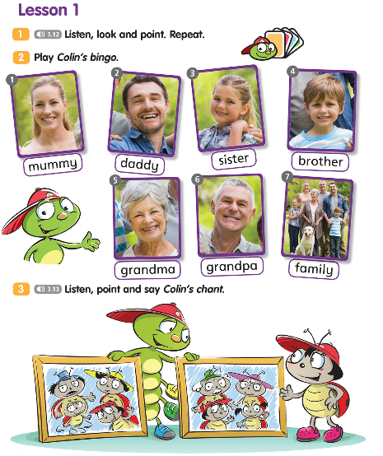

A teraz wykonaj proszę zadania ze strony 57 (zadanie 1 i 2) oraz ze strony 60 ( zadania 1 i 2) w swoich ćwiczeniach. Zadania widzisz również poniżej:
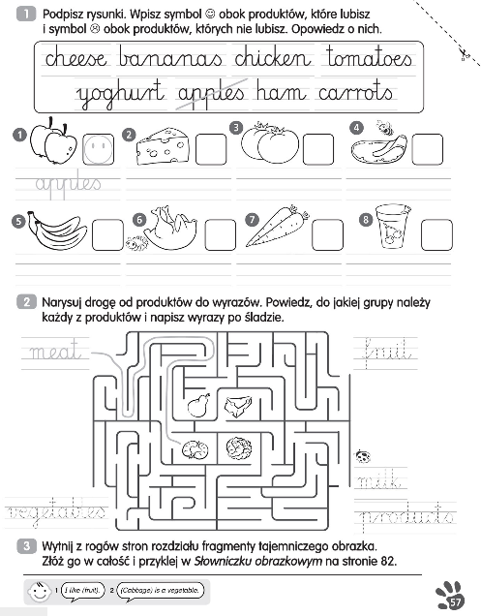
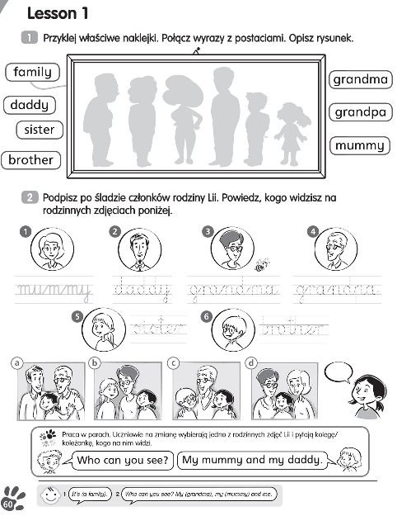

*Jeśli nie masz naklejek, możesz dorysować członków rodziny.

Lesson 2
Topic: This is my brother. To jest mój brat.
Dzisiaj nauczymy się nazywać członków rodziny oraz dowiemy się jak opisać jaki kolor włosów i oczu mają.
Zapisz proszę pod tematem (lub wydrukuj i wklej) poniższe zdania i słowa:
1. This is my... - To jest mój/moja...
2. This is my sister.- To jest moja siostra.
3. This is my brother.- To jest mój brat.
4. hair - włosy
5. eyes-oczy
6. fair hair - jasne włosy
7. dark hair - ciemne włosy
8. brown hair - brązowe włosy
9. black hair - czarne włosy
10. brown/grey/blue/black eyes- brązowe,szare,niebieskie,czarne oczy
11. She’s got...- Ona ma... (np. She’s got blue eyes.- Ona ma niebieskie oczy.)
12. He’s got...- On ma... (np. He’s got brown hair. - On ma brązowe włosy.)
13. I’ve got... - Ja mam... (np. I’ve got dark hair. - Ja mam ciemne włosy.)

Dzisiaj wykonaj zadania tylko w swoim podręczniku. Strona 63, zadania: 2 i 4.
Zadanie 2. Posłuchaj piosenki „This is my wonderful family”/”To moja wspaniała rodzina” i pokaż na obrazku osoby, o których w danym momencie śpiewa dziewczynka. Możesz posłuchać piosenki 2-3 razy. Numer nagrania:3.14.
Informacja:Dziewczynka śpiewa o swojej rodzinie i o tym jaki kolor włosów i oczu mają członkowie jej rodziny.

Zadanie 4. Powiedz jaki kolor włosów i oczu widzisz na obrazkach 1-4 i a-d.
np. na obrazku numer jeden:
fair hair - jasne włosy

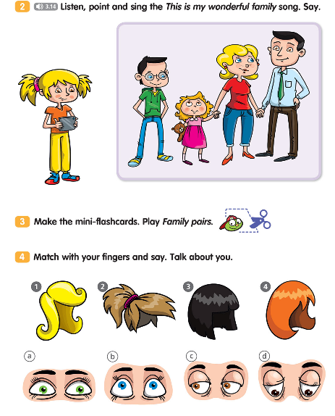
Powodzenia :-)

